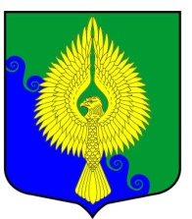

Внутригородское муниципальное образование
Санкт-Петербурга

муниципальный округ ЮНТОЛОВО

Муниципальный Совет
(МС МО МО Юнтолово)

6-го созыва

197373, Санкт-Петербург, ул.Шаврова, дом 5, корп. 1, тел/факс: 307-29-76, E-mail: mo69@mail.ru

РЕШЕНИЕ

16 апреля 2020 года № 02-03 / 08

О выдвижении члена с правом решающего голоса в состав
территориальной избирательной комиссии № 57

В соответствии с пунктом 6 статьи 26 Федерального закона от 12 июня 2002 года № 67-ФЗ «Об основных гарантиях избирательных прав и права на участие в референдуме граждан Российской Федерации»,

Муниципальный Совет решил:

- Предложить Санкт-Петербургской избирательной комиссии включить в состав территориальной избирательной комиссии № 57 членом с правом решающего голоса кандидатуру Лигузовой Валентины Ивановны, 1959 года рождения, образование высшее, пенсионера.
- Решение вступает в силу с момента принятия.

Глава муниципального образования,
исполняющий полномочия
Председателя Муниципального Совета С.К.Гревцева

